Шаблон отчёта по лабораторной работе

Лабораторная работа № 3

Мерич Дорук Каймакджыоглу

Содержание

# Цель работы

Решить проблему и узнать о моделах боевых действий – модели Ланчестера.

Узнать о языке modelica и редакторе соединений openmodelica.

# Теоретическое введение

### Законы Осипова — Ланчестера

**Законы Ланчестера (законы Осипова — Ланчестера)** — математическая формула для расчета относительных сил пары сражающихся сторон — подразделений вооруженных сил. В статье «Влияние численности сражающихся сторон на их потери», опубликованной журналом «Военный сборник» в 1915 году, генерал-майор Корпуса военных топографов М. П. Осипов описал математическую модель глобального вооружённого противостояния, практически применяемую в военном деле при описании убыли сражающихся сторон с течением времени и, входящую в математическую теорию исследования операций, на год опередив английского математика Ф. У. Ланчестера. Мировая война, две революции в России не позволили новой власти заявить в установленном в научной среде порядке об открытии царского офицера. ### OpenModelica 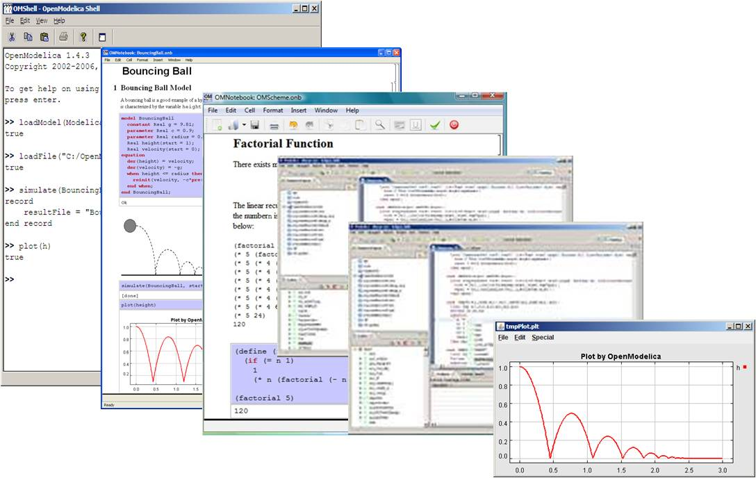

**OpenModelica** — свободное открытое программное обеспечение для моделирования, симуляции, оптимизации и анализа сложных динамических систем. Основано на языке Modelica.

Активно развивается Open Source Modelica Consortium, некоммерческой неправительственной организацией. Open Source Modelica Consortium является совместным проектом RISE SICS East AB и Линчёпингского университета.

OpenModelica используется в академической среде и на производстве. В промышленности используется в области оптимизации энергоснабжения,[5] автомобилестроении[6] и водоочистке.[7]

Включает блоки

* механики
* электрики
* электроники
* электродвигатели
* гидравлики
* термодинамики
* элементы управления и т. д.

По своим возможностям приближается к таким вычислительным средам как Matlab Simulink, Scilab xCos, имея при этом значительно более удобное представление системы уравнений исследуемого блока (фактически без существенного преобразования и без сведения к форме Коши, остаётся лишь задать начальные условия и записать уравнения в скоростях).

Имеется возможность компилировать код блоков для дальнейшего внедрения в Matlab и Scilab xCos, а также подключать Matlab-блоки к OpenModelica.

# Выполнение лабораторной работы

a = (1032204917 % 70) + 1  
println("Вариант ", a)

* Вариант 38

начальный момент времени страна Х имеет армию численностью 882.000 человек, а в распоряжении страны У армия численностью в 747.000 человек. Для упрощения модели считаем, что коэффициенты a b c h , , , постоянны. Также считаем P(t) и Q(t) непрерывные функции. Постройте графики изменения численности войск армии Х и армии У для следующих случаев: - Модель боевых действий между регулярными войсками

- Модель ведение боевых действий с участием регулярных войск и партизанских отрядов

$$\frac{dx}{dt}=−0,24x\left(t\right)−0,67y\left(t\right)+\left|sin\left(2t\right)\right|$$

$$\frac{dy}{dt}=−0,47x\left(t\right)−0,14y\left(t\right)+\left|cos\left(2t\right)\right|$$

### openmodelica

model lab03  
 // first case:  
 parameter Real a1 = 0.4; // degree of influence of various factors on losses  
 parameter Real b1 = 0.67; // efficiency for army y  
 parameter Real c1 = 0.77; // efficiency for army x  
 parameter Real h1 = 0.14; // degree of influence of various factors on losses  
   
 // second case:  
 parameter Real a2 = 0.24;  
 parameter Real b2 = 0.67;  
 parameter Real c2 = 0.47;  
 parameter Real h2 = 0.14;  
 // consts:  
 parameter Real x = 882000;  
 parameter Real y = 747000;  
   
 Real fc1;  
 Real fc2;  
 Real sc1;  
 Real sc2;  
equation  
// firstcase:  
 der(fc1) = (-a1)*x + (-b1)*y + sin(3*time) + 1;  
 der(fc2) = (-c1)*x + (-h1)*y + cos(2*time) + 2;  
// secondcase:  
 der(sc1) = (-a2)*x + (-b2)*y + abs(sin(2*time));  
 der(sc2) = (-c2)*x + (-h2)*y + abs(cos(2*time));  
end lab03;

* первый случай

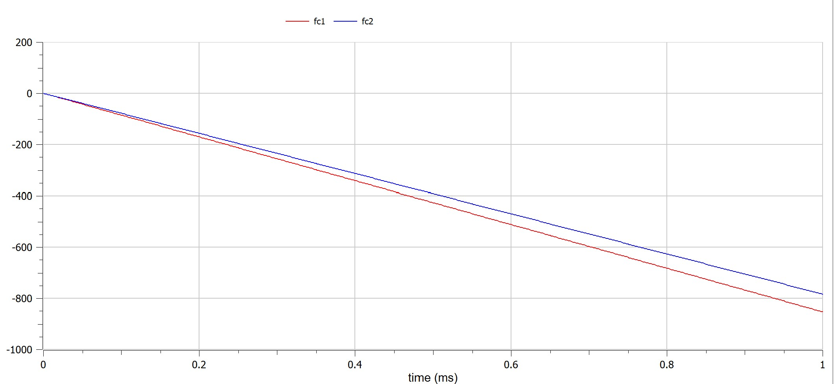

firstcase

* вторый случай

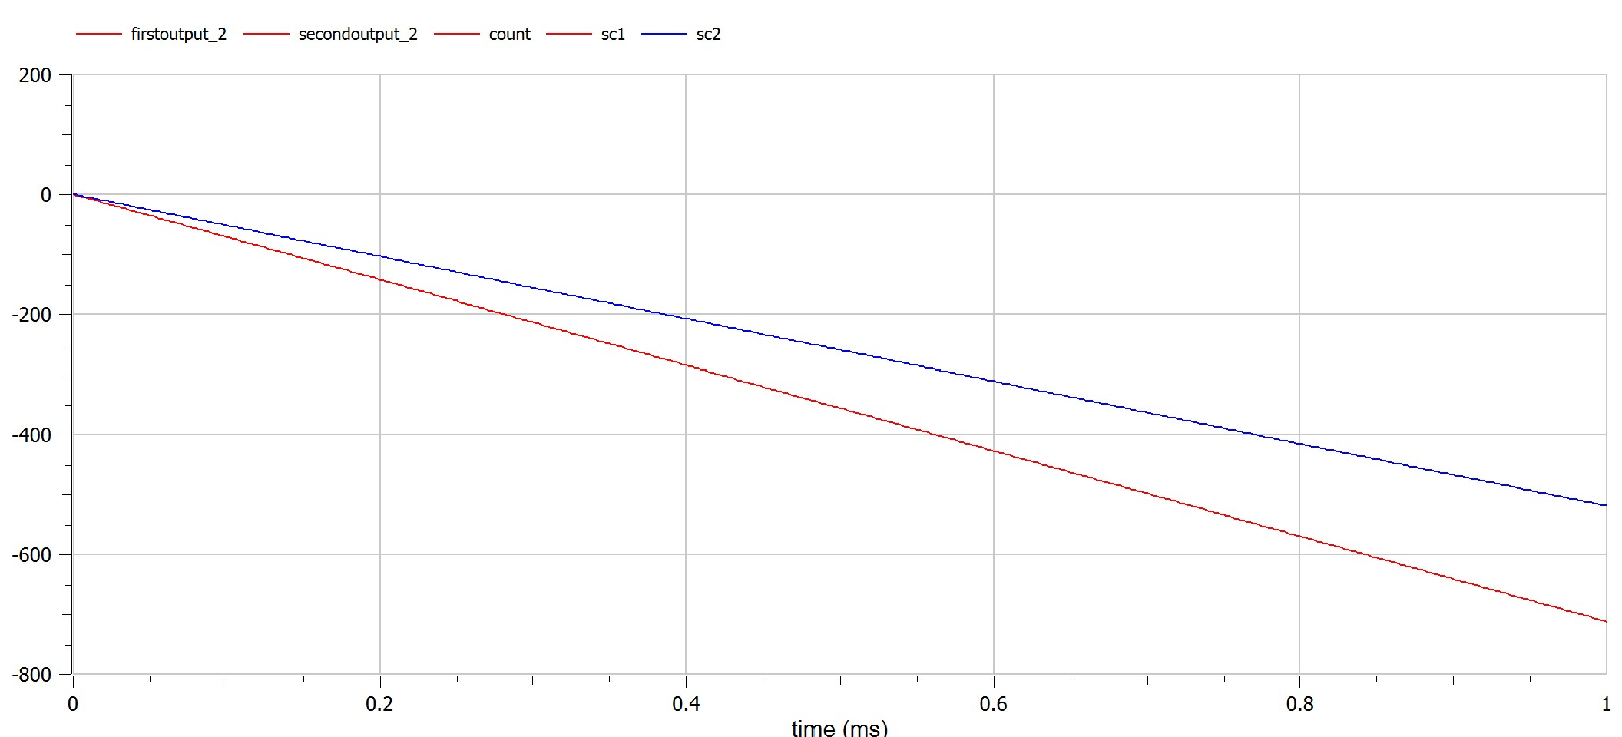

secondcase

* оба случаи

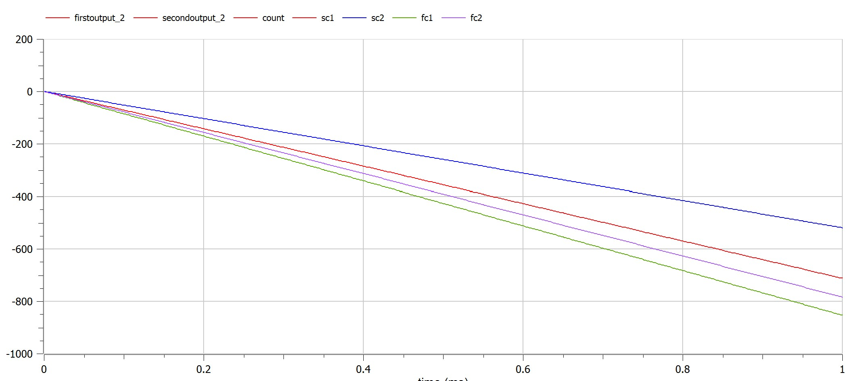

bothcases

### julia

using DifferentialEquations  
using Plots

a1 = 0.4  
b1 = 0.67  
c1 = 0.77  
h1 = 0.14  
a2 = 0.24  
b2 = 0.67  
c2 = 0.47  
h2 = 0.14  
xa = 882000  
yd = 747000  
t0 = 0  
tmax = 0.1  
u = [xa;yd]  
ts = (t0,tmax)  
s = collect(LinRange(0,tmax,100))

function P1(t)  
return sin(3*t)  
end  
function P2(t)  
return abs(sin(2*t))  
end  
function Q1(t)  
return cos(2*t)  
end  
function Q2(t)  
return abs(cos(2*t))  
end

function firstcase(dy,y,p,t)  
 dy[1] = -a1*y[1] - b1*y[2] + P1(t) + 1  
 dy[2] = -c1*y[1] - h1*y[2] + Q1(t) + 2  
end  
fc = ODEProblem(firstcase,u,ts)  
fcs = solve(fc,saveat=s)  
plot(fcs)

* первый случай

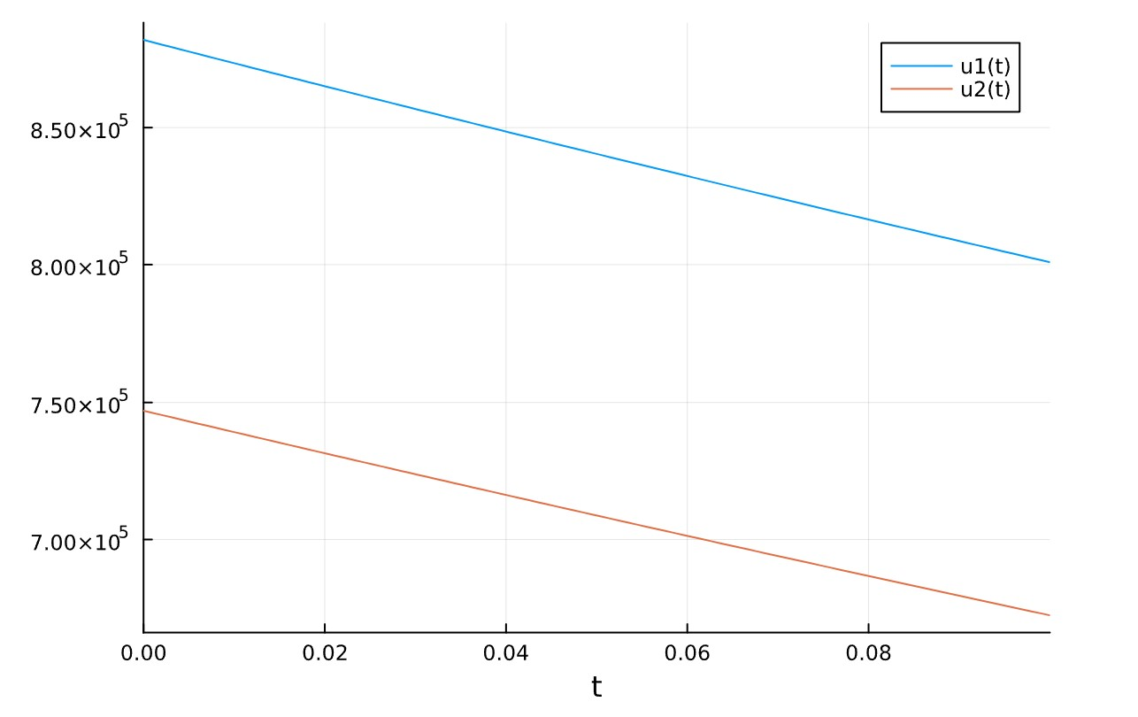

juliafc

function secondcase(dy,y,p,t)  
 dy[1] = -a2*y[1] - b2*y[2] + P2(t)  
 dy[2] = -c2*y[1] - h2*y[2] + Q2(t)  
end  
sc = ODEProblem(secondcase,u,ts)  
scs = solve(sc,saveat=s)  
plot(scs)

* вторый случай

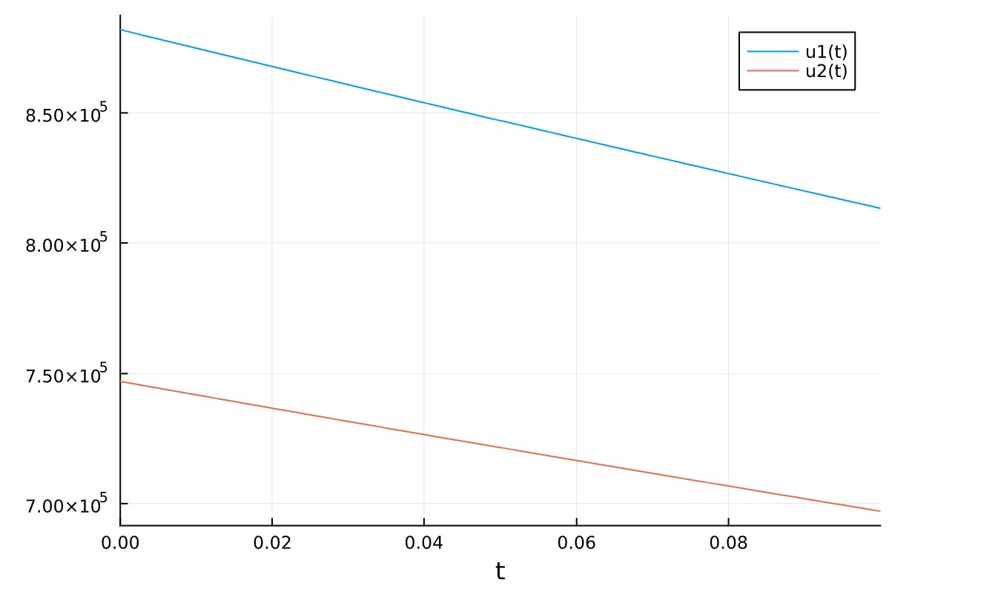

juliasc

# Выводы

завершил вопрос, решил его и в julia, и в openmodelica, узнал о Законы Ланчестера.

# Список литературы

::: [modelica](https://ru.wikipedia.org/wiki/Modelica) {#refs:modelica}

::: [openmodelica](https://openmodelica.org) {#refs:openmodelica}

::: [julia](https://julialang.org) {#refs:julia}

::: [Законы_Осипова_—_Ланчестера](https://ru.wikipedia.org/wiki/Законы_Осипова_—_Ланчестера) {#refs:Законы_Осипова_—_Ланчестера}